**南京市2024届高三年级第二次模拟考试**

**地理**

注意事项：

1．本试卷共8页，满分为100分，考试时间为75分钟。考试结束后，请将本试卷和答题卡一并交回。

2．答题前，请务必将自己的姓名、准考证号用0.5毫米黑色墨水的签字笔填写在试卷及答题卡的规定位置。

3．请认真核对监考员在答题卡上所粘贴的条形码上的姓名、准考证号与本人是否相符。

4．作答选择题，必须用2B铅笔将答题卡上对应选项的方框涂满、涂黑；如需改动，请用橡皮擦干净后，再选涂其他答案。作答非选择题，必须用0.5毫米黑色墨水的签字笔在答题卡上的指定位置作答，在其他位置作答一律无效。

5．如需作图，必须用2B铅笔绘、写清楚，线条、符号等须加黑、加粗。

**一、选择题：本大题共23小题，每小题2分，共计46分。在每小题给出的四个选项中，只有一项是符合题目要求的。**

北京时间2024年1月1日4：44，一位摄影师在江苏省南京市成功捕捉到中国空间站凌月的精彩瞬间（图1）。据此回答1～3题。

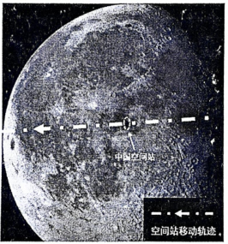

图1

1．中国空间站凌月瞬间难以捕捉，主要原因是（ ）

A．地球公转速度较快 B．空间站公转速度快

C．月球自转周期较长 D．南京黑夜时间较短

2．中国空间站凌月时，全球昼夜分布状况最接近的是（ ）

A．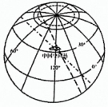 B．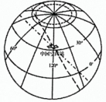 C．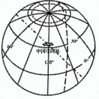 D．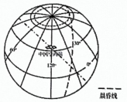

3．此次空间站凌月当日，南京（ ）

A．迎接新年时间晚于北京 B．正午太阳高度角达到一年中最小值

C．日落的地方时早于北京 D．日出在本次凌月时空间站飞离方向

八美石林是世界罕见的石林奇观，位于雅砻江支流卡玛河上游地区，由断裂破碎的千枚岩及千枚状板岩组成，具有显著的脆弱性。图2为八美石林景观图，图3示意岩石圈物质循环过程。据此回答4～6题。

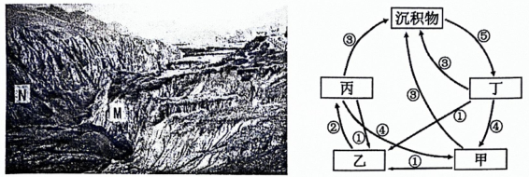

图2 图3

4．八美石林岩体的成因是（ ）

A．① B．② C．③ D．④

5．与八美石林脆弱性关联度最大的是（ ）

A．地貌类型多样 B．降水较为丰富 C．基础建设不足 D．保护意识不够

6．M、N分立沟谷两侧，导致其石林坡度不同的主要因素是（ ）

A．降水差异 B．岩石组成 C．上覆植被 D．地质构造

图4为2024年3月21日某时刻世界部分区域海平面天气图（单位：hpa）。据此回答7～8题。

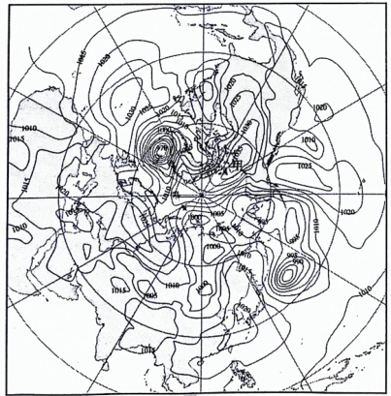

图4

7．此时，北半球各地的天气状况为（ ）

A．我国东南炎热干燥 B．印度半岛风力强劲

C．冰岛附近飓风影响 D．欧洲南部高压控制

8．关于甲天气系统叙述正确的是（ ）

A．可能来自于北极地区 B．主要是动力作用形成

C．向北美的西北部移动 D．高空的气流辐散下沉

悬浮泥沙的输送扩散是陆海相互作用的重要内容，山东半岛附近海域是渤海高浓度泥沙向黄海输运的重要通道。图5表示山东半岛附近海域（沿37°N断面）海洋表层悬浮泥沙浓度时空变化特征。据此回答9～11题。

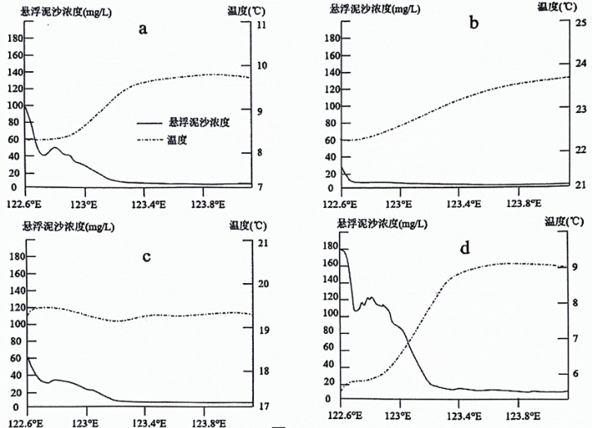

图5

9．图a、b、c、d所示季节分别为（ ）

A．春季 夏季 秋季 冬季 B．夏季 春季 秋季 冬季

C．秋季 夏季 冬季 春季 D．冬季 秋季 夏季 春季

10．影响该海域悬浮泥沙浓度季节变化的主要因素是（ ）

A．蒸发量 B．入海径流 C．盛行风 D．海底地形

11．悬浮泥沙时空变化的研究有助于（ ）

A．分析全球气候变化 B．监测海洋生态环境

C．保障海洋运输安全 D．探寻潮汐运动规律

玛纳斯河位于天山北麓中段、准噶尔盆地南缘，古气候变化是引起该流域植被演变的主要原因。图6示意距今4800年来玛纳斯河流域植被垂直带的推移。据此回答12～13题。

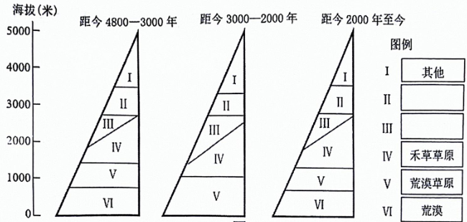

图6

12．植被类型Ⅱ、Ⅲ分别是（ ）

A．高山草甸 高山针叶林 B．高寒荒漠 高山针叶林

C．高寒荒漠 针阔混交林 D．荒漠草原 高山草原

13．玛纳斯河流域植被垂直带的推移，反映的气候变化过程是（ ）

A．冷湿—暖干—冷湿 B．暖干—冷湿—暖干

C．暖湿—冷干—暖湿 D．冷干—暖湿—冷干

由于地理区位、自然资源和历史人文等因素的差异，村镇聚落体系一般分为城区型、近郊型、远郊型、山区型。图7示意广东省2021年不同类型村镇聚落体系发育程度及城镇化率，β值越大表示村镇聚落体系发育越成熟。据此回答14～16题。

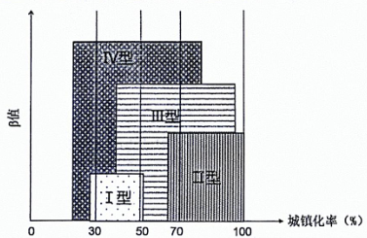

图7

14．图中Ⅰ、Ⅱ、Ⅲ、Ⅳ型表示的村镇聚落体系分别为（ ）

A．远郊型、城区型、近郊型、山区型 B．山区型、近郊型、城区型、远郊型

C．山区型、城区型、近郊型、远郊型 D．远郊型、近郊型、城区型、山区型

15．广东省不同类型村镇聚落体系的主要发展表现为（ ）

A．近郊型—村镇聚落体系已经瓦解 B．远郊型—土地利用集约程度降低

C．城区型—村镇板块趋于集中布局 D．山区型—以交通线为发展轴聚集

16．为了实现高质量的城镇化和农业农村现代化发展，近郊型村镇聚落应（ ）

A．大力承接高新技术产业 B．发展特色农业和农产品加工业

C．积极推进逆城镇化进程 D．完善基础设施以实现均衡发展

考古学家在阿姆河流域卡尔查延遗址中发现了水稻遗存和灌溉水渠系统。图8表示水稻在亚洲部分地区的传播路径。据此回答17～19题。

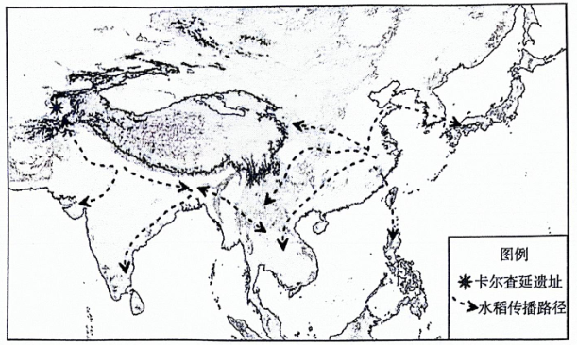

图8

17．亚洲水稻传播路径具有的特征是（ ）

A．地域性 B．等距性 C．均衡性 D．同向性

18．论证卡尔查延遗址水稻的来源地，其最有利证据是（ ）

A．空间位置临近 B．稻谷形态相似 C．文化习俗趋同 D．生长环境相同

19．水稻在卡尔查延种植之后产生的直接影响是（ ）

A．生产力水平提升 B．人口迅速增长 C．饮食结构变化 D．聚落规模扩大

在国家生态安全战略格局中，山西汾河上游地区位于北方防沙带和黄土高原—川滇生态屏障的交接处，是影响国家生态安全的重要功能区。图9为汾河上游地区生态功能分区图。据此回答20～21题。

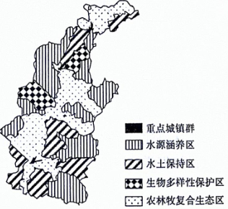

图9

20．据图推测该地的地势特征为（ ）

A．北高南低，东西高中间低 B．南高北低，中间高东西低

C．东高西低，南北高中间低 D．西高东低，中间高南北低

21．图中各生态功能区的发展方向为（ ）

A．重点城镇群—优化开发 B．生物多样性保护区—重点开发

C．水土保持区—禁止开发 D．农林牧复合生态区—限制开发

截至2012年，国家分三批确定了69个资源枯竭型城市。该类城市发展的一般规律是“建设—繁荣—衰退—转型—振兴或消亡”。据此回答22～23题。

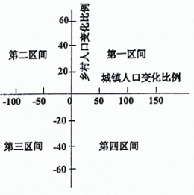

22．资源枯竭型城市最可能位于图中（ ）

A．第一区间 B．第二区间 C．第三区间 D．第四区间

23．下列符合我国资源枯竭型城市转型发展的措施是（ ）

A．增加投入，发展特色旅游 B．治理污染，发展立体农业

C．调整产业结构，发展煤炭化工产业 D．土地填埋复垦，扩大粮食种植面积

**二、综合题：本大题共3小题，计54分。**

24．阅读材料，回答下列问题。（18分）

**材料** 图10为非洲西部1月、7月等温线分布图。

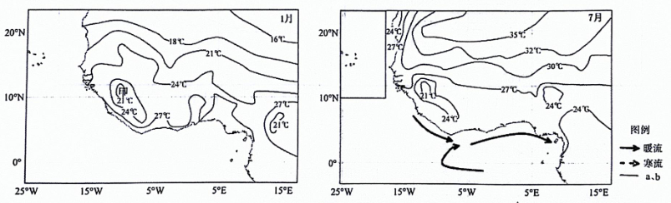

图10

（1）在7月等温线分布图的左上角的小方框中，用给定图例表示洋流性质及流向，并画出a、b两条海水等温线（a＞b）分别标注a、b。（4分）

（2）判断甲地区的地形类型并说明理由，分析该地形对其西南沿海地区气候的影响。（6分）

（3）比较图示区域内一月和七月气温分布的主要差异，并分析原因。（8分）

25．阅读材料，回答下列问题。（18分）

**材料一** 桃树适宜在年平均气温8～14℃的冷凉地区生长，较为耐旱，但在年降水量小于400mm的地区需要灌溉。结合桃树的生长习性，将宁夏划分为桃树适宜区、次适宜区、不适宜区及不可种植区（图11）。图12为宁夏年平均气温、年降水量分布图。

**材料二** 目前，宁夏多地采用塑料大棚种植桃树，实现了高产、提质、增收。该种植方式的过程是：秋季，土壤深翻、整平并灌足水；土壤微干后起垄，在垄上开挖栽植沟并栽苗；3～5天后，在行内地面覆盖地膜或防草布。

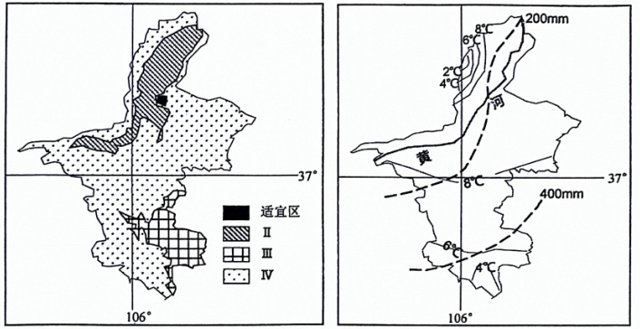

图11 图12

（1）评价宁夏种植桃树的气候条件。（4分）

（2）写出桃树种植次适宜区的编号，并说明判断理由。（6分）

（3）据材料二分析该种植过程各环节的合理性。（8分）

26．阅读材料，回答下列问题。（18分）

**材料一** 江苏拥江临海，区位优势独特，海洋资源禀赋富有特色。近年来，江苏省着力建设海洋强省，大力发展特色海洋经济。

**材料二** 表1为2020年到2022年江苏海洋产业经济统计。图13为江苏省“十四五”海洋经济空间规划布局示意图。

表1

|  |  |  |  |
| --- | --- | --- | --- |
|  | 2020年 | 2021年 | 2022年 |
| 海洋生产总值（亿元） | 7828 | 8422.7 | 9046.2 |
| 海洋生产总值占GDP比重（%） | 7.2 | 7.2 | 7.4 |
| 海洋三大产业结构（%） | 5.6：48.2：46.2 | 3.3：41.6：55.1 | 3.2：41.6：55.2 |

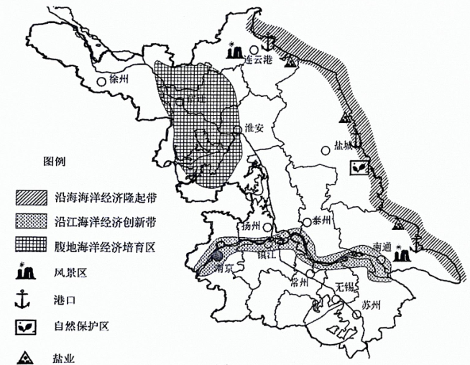

图13

（1）描述江苏海洋产业变化的特点。（4分）

（2）与沿海海洋经济隆起带相比，简述沿江海洋经济创新带发展的优势条件。（6分）

（3）从自然资源开发利用角度，为沿海海洋经济隆起带的发展提出可行性建议。（8分）

**南京市2024届高三年级第二次模拟考试**

**地理参考答案及评分标准**

**一、单选题：本大题共23小题，每题2分，共计46分。**

|  |  |  |  |  |  |  |  |  |  |  |  |  |
| --- | --- | --- | --- | --- | --- | --- | --- | --- | --- | --- | --- | --- |
| 题号 | 1 | 2 | 3 | 4 | 5 | 6 | 7 | 8 | 9 | 10 | 11 | 12 |
| 答案 | B | C | D | D | B | C | D | A | A | C | B | A |
| 题号 | 13 | 14 | 15 | 16 | 17 | 18 | 19 | 20 | 21 | 22 | 23 |  |
| 答案 | B | C | D | B | A | B | C | A | D | C | A |  |

**二、综合题：本大题共3小题，计54分。**

24．（18分）

（1）（4分）

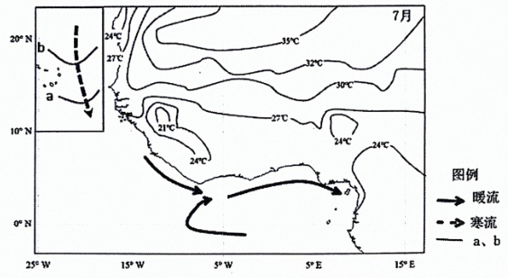

（洋流性质及流向绘制都正确2分，等温线弯曲方向及a、b均标注都正确2分）

（2）高原（山地）；判断理由：一月和七月月均温中间低，四周高。

夏季，来自海洋的西南季风，受该地形区抬升，增加降水。（6分）

（3）一月均温南高北低；七月均温北高南低。七月北部内陆出现高温中心。（3分）

原因（5分）：

一月，太阳直射南半球，自南向北正午太阳高度和昼长递减，获得太阳辐射逐渐减少。七月，太阳直射北半球，自北向南正午太阳高度和昼长递减；

几内亚湾沿岸，降水丰富，削弱了太阳辐射；

北部撒哈拉地区，气候干旱，削弱的太阳辐射少；地表沙漠广布，吸收太阳辐射能力强

25．（18分）

（1）有利条件：光照充足；昼夜温差大；

不利条件：冬季温度略低，可能受低温冻害；降水量少，需要灌溉。（每点1分共4分）

（2）Ⅱ区域。（2分）

相较于Ⅲ、Ⅳ该地年平均气温能够满足桃树的生长；临近黄河，灌溉便利；（2分）

（3）土地深翻，疏松土壤，增强透水透气性；整平并灌足水，利于提高土壤含水量；起垄栽培，可增加土层厚度和肥力/便于防渍、减轻盐碱化；栽植沟种植，利于灌溉保水；覆盖地膜或防草布利于保湿增温/防草布还可防止杂草的生长。（任答4点共8分）

26．（18分）

（1）总产值：海洋生产总值上升趋势明显；（1分）行业：海洋生产总值占GDP比重略有上升；（1分）结构：第一产业比重略有下降；从第二产业为主变成以三产为主，不断优化。（2分）

（2）产业基础更雄厚，社会协作条件更好；基础设施较完善；滨江临海，江海联运便利；经济发展水平高，资金充足；科技水平高。（6分）

（3）依托丰富的滩涂资源，发展特色养殖业；依托海洋港口资源，发展航运、贸易等产业；依托海洋化学资源，发展海洋化工；依托丰富的风能资源，发展风力发电；依托沿海独特的旅游资源，发展生态旅游业。（任答4点共8分）